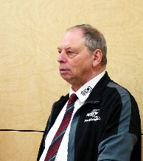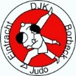

Liebe Familie Matthies,

Peter war ein guter, fairer und menschlich überragender
Sportsmann und Freund.
Gerne erinnern wir uns an ihn und genauso vermissen wir
ihn schmerzlich.

Unser herzliches Beileid zu Eurem Verlust. Wir wünschen
Euch viel Kraft in dieser schweren Zeit.

Judoka und Freunde
von der DJK Eintracht Borbeck

